УВД по ЮЗАО информирует.
17.03.2023
Госавтоинспекция Москвы: «С рождения – за безопасность дорожного движения!»
Автоинспекторы Юго-Западного округа Москвы приняли участие в лекционном занятии для будущих родителей в рамках проекта «Азбука рождения», который проводится на базе Национального медицинского исследовательского центра акушерства, гинекологии и перинатологии им. В.И. Кулакова.
Врачи и полицейские, объединив свои усилия, организовали просветительскую работу, которая направлена на то, чтобы мамы и папы в такой важный период, как начало жизни малыша, не забывали об элементарных правилах безопасного поведения на дороге. В рамках своего выступления сотрудники Госавтоинспекции ЮЗАО подробно рассказали о безопасных поездках с детьми в автомобиле и правилах перехода проезжей части с коляской.
В завершение лекции автоинспекторы на тренинговом стенде, имитирующем автолюльку в автомобиле, продемонстрировали, как устанавливать и пристегивать малыша перед тем, как отправиться в путь.
Пресс-служба УВД по ЮЗАО
(499) 129-75-56
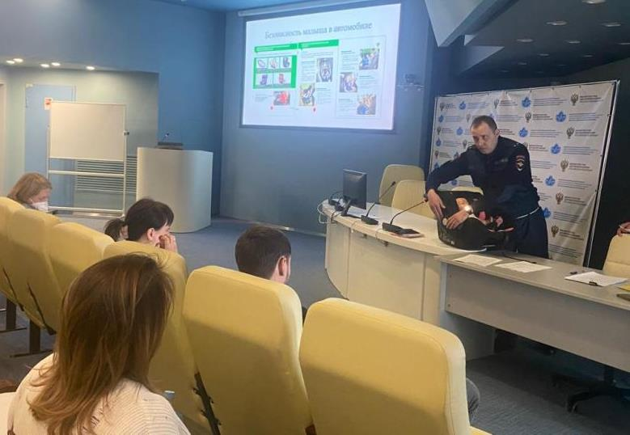

Оперативные сотрудники ОМВД России по Обручевскому району задержали подозреваемого в мошенничестве
Сотрудники уголовного розыска ОМВД России по Обручевскому району задержали 27-летнего подозреваемого в мошеннических действиях.
Установлено, что злоумышленник в одном из мессенджеров познакомился с 33-летней жительницей столицы. Он начал с ней общение, во время которого несколько раз попросил у нее денежные средства якобы для покупки ей нового мобильного телефона. Доверившись мужчине, женщина перевела 79 тысяч рублей, после чего он перестал отвечать на звонки и сообщения. Она поняла, что ее обманули, и обратилась в полицию.
В результате проведенных оперативно-розыскных мероприятий сотрудниками полиции установлен и задержан по месту проживания подозреваемый, им оказался 27-летний житель Московской области.
Следственным подразделением ОМВД России по Обручевскому району возбуждено уголовное дело по признакам преступления, предусмотренного частью 2 статьи 159 УК РФ «Мошенничество». В отношении подозреваемого избрана мера пресечения в виде подписки о невыезде и надлежащем поведении.
Полицейскими проводится комплекс мероприятий, необходимых для установления дополнительных эпизодов противоправной деятельности задержанного.
Пресс-служба УВД по ЮЗАО
(499) 129-75-56

Сотрудники полиции пресекли противоправную деятельность в сфере миграции
Участковые уполномоченные полиции ОМВД России по Академическому району задержали подозреваемую в фиктивной постановке иностранного гражданина на миграционный учет.
Установлено, что 29-летняя жительница Москвы, имея в собственности квартиру, которая находится в одном из домов на улице Шверника, незаконно зарегистрировала иностранного гражданина, при этом она заведомо знала, что фактически проживать по данному адресу он не будет.
Таким образом, своими умышленными действиями злоумышленница создала условия для незаконного пребывания иностранного гражданина на территории Российской Федерации.
Дознанием ОМВД России по Академическому району возбуждено уголовное дело по признакам преступления, предусмотренного статьей 322.3 УК РФ «Фиктивная постановка на учет иностранного гражданина или лица без гражданства по месту пребывания в Российской Федерации». В отношении подозреваемой избрана мера пресечения в виде подписки о невыезде и надлежащем поведении.
Пресс-служба УВД по ЮЗАО
(499) 129-75-56

Оперативники ОМВД России по району Южное Бутово задержали подозреваемого в мошенничестве
Сотрудники уголовного розыска ОМВД России по району Южное Бутово задержали 30-летнего подозреваемого в мошеннических действиях.
Установлено, что злоумышленник, используя чат в мессенджере, под видом веб-разработчика получил предоплату от 35-летней жительницы столицы для разработки веб-сайта. Спустя время женщина договорилась о встрече с разработчиком в кафе, расположенном на Петровском бульваре. Во время встречи мужчина рассказал, что у него есть возможность обменять валюту по курсу выше, чем в банке. Женщина согласилась и передала гражданину денежные средства. Когда мужчина перестал выходить на связь, гражданка обратилась в полицию. Материальный ущерб составил более 172 тысяч рублей.
В результате оперативно-розыскных мероприятий полицейскими установлен и задержан подозреваемый. Им оказался 30-летний приезжий.
Следствием ОМВД России по району Южное Бутово возбуждено уголовное дело по признакам преступления, предусмотренного частью 2 статьи 159 УК РФ «Мошенничество». В отношении подозреваемого избрана мера пресечения в виде подписки о невыезде и надлежащем поведении.
Пресс-служба УВД по ЮЗАО
(499) 129-75-56

Сотрудниками полиции юго-запада Москвы задержан подозреваемый в краже велосипеда
Сотрудники ОУУП ОМВД России по району Котловка задержали подозреваемого в совершении кражи велосипеда.
Установлено, что злоумышленник, находясь в подъезде одного из домов, расположенного на улице Винокурова, воспользовавшись отсутствием людей вокруг и отсутствием замка на велосипеде марки «Лайф», тайно похитил его, после чего скрылся. Материальный ущерб составил 10 тысяч рублей.
В результате проверочных мероприятий подозреваемый установлен и задержан полицейскими на улице Нагорная, им оказался 22-летний приезжий. Похищенным велосипедом задержанный распорядился по своему усмотрению.
Следствием ОМВД России по району Котловка возбуждено уголовное дело по признакам преступления, предусмотренного частью 2 статьи 158 УК РФ «Кража». В отношении подозреваемого избрана мера пресечения в виде подписки о невыезде и надлежащем поведении.
Пресс-служба УВД по ЮЗАО
(499) 129-75-56

Сотрудниками патрульно-постовой служба полиции Обручевского района столицы задержан подозреваемый в совершении кражи
Сотрудники патрульно-постовой службы ОМВД России по Обручевскому району задержали подозреваемого в совершении кражи из магазина.
Установлено, что злоумышленник, убедившись, что за его действиями никто не наблюдает, воспользовался удобным моментом и тайно похитил товары из помещения магазина бытовой техники, расположенного на Ленинском проспекте, после чего скрылся в неизвестном направлении. Сумма материального ущерба составила более 26,5 тысяч рублей.
При проведении проверочных мероприятий полицейские установили и задержали на Профсоюзной улице подозреваемого, им оказался 29-летний приезжий. Похищенное имущество задержанный успел сбыть, а денежными средствами он распорядился по своему усмотрению.
Дознанием ОМВД России по Обручевскому району возбуждено уголовное дело по признакам преступления, предусмотренного частью 1 статьи 158 УК РФ «Кража». В отношении подозреваемого избрана мера принуждения в виде обязательства о явке.
В настоящее время сотрудниками полиции проводится комплекс мероприятий, направленных на установление дополнительных эпизодов противоправной деятельности задержанного.
Пресс-служба УВД по ЮЗАО
(499) 129-75-56

Участковыми уполномоченными полиции задержан подозреваемый в нанесении побоев
Сотрудники ОУУП ОМВД России по району Зюзино задержали подозреваемого в нанесении побоев медицинскому работнику.
Установлено, что неизвестный гражданин умышленно остановил автомобиль скорой помощи с целью проникновения в него. Медицинские сотрудники, находящиеся в нем, попытались остановить гражданина, однако он этого не сделал. В ходе образовавшегося конфликта неизвестный нанес одному из медработников удар в область лица, причинив ему физическую боль.
В результате проведения проверочных мероприятий сотрудниками полиции установлен и задержан подозреваемый, им оказался приезжий мужчина 25 лет.
Дознанием ОМВД России по району Зюзино возбуждено уголовное дело по признакам преступления, предусмотренного статьей 116 УК РФ «Побои». В отношении подозреваемого избрана мера принуждения в виде обязательства о явке.
Пресс-служба УВД по ЮЗАО
(499) 129-75-56

Сотрудники полиции района Коньково г. Москвы рассказали о своей работе
Корреспондент телепрограммы «Петровка 38» Максим Ларин отправился в ночное дежурство вместе с сотрудниками патрульно-постовой службы полиции ОМВД России по району Коньково г. Москвы.
Двор жилого дома. У ночных патрульных Николая Гордиенко и Александра Стёпина первая остановка: мужчина шумит на улице. Этому человеку стоит поучиться манерам. Полицейские попросили его предъявить документы или назвать данные для проверки по базе. В ответ – сплошное хамство и нецензурная брань. Пришедший на помощь друг просит смутьяна угомониться и тут же попадает в немилость. Проходит еще несколько секунд, но успокаиваться буян не собирается. В итоге, стражи порядка все же выяснили данные гражданина. В розыске мужчина не числится.
Утихомирив пьяного скандалиста, патрульные спешат на новое происшествие. «Посторонние граждане вскрывают квартиру, кто-то пытается залезть в окно в квартире», - передала по рации дежурная часть. Прибываем по адресу. Дверь квартиры никто не открывает. Следов пребывания незваных гостей возле квартиры нет, дежурная часть дает нашему экипажу отбой. Мы возвращаемся на маршрут патрулирования.
На часах – полночь, и правоохранители становятся свидетелями назревающего конфликта. Двое мужчин еще несколько минут назад вместе выпивали, а потом что-то пошло не так. Проверка документов прошла быстро. Вроде бы мужчины помирились и готовы пойти по домам, но в последний момент прежние обиды берут верх. Еще через минуту друзья вновь воссоединяются, чтобы мирно добраться до дома.
Мы продолжаем патрулировать район. Внезапно в потоке машин стражи порядка обращают внимание на автомобиль такси, у которого не читались регистрационные номерные знаки. Для водителя это словно открытие, но ведь очевидно, что номер он специально испачкал грязью: работа ювелирная. Пререкаться таксист не стал и отмыл в присутствии патрульных номер автомобиля от грязи.
Новый вызов. Бдительная консьержка спугнула наркоманов, которые пришли в подъезд дома забрать закладку. Патрульные приняли от гражданки заявление. До утра по приметам стражи порядка будут искать подозреваемых.
Пресс-служба УВД по ЮЗАО
(499) 129-75-56

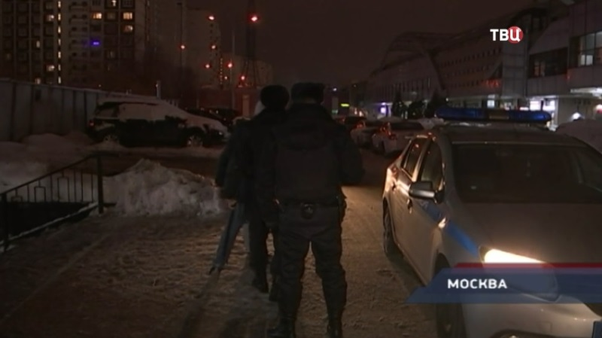

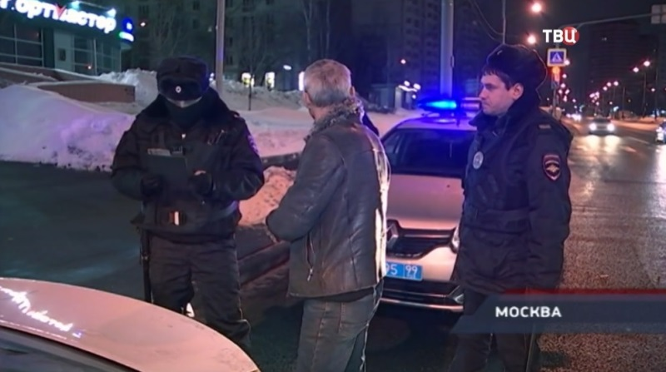

Адрес страницы: http://yasenevo.mos.ru/atc/detail/11472668.html
Управа района Ясенево города Москвы

